Міністерство освіти і науки України

Національний університет «Львівська політехніка»

Кафедра систем штучного інтелекту



**Звіт**

**про виконання лабораторних та практичних робіт блоку № 2**

На тему:  « Лінійні алгоритми. Розгалужені алгоритми. Умовні та логічні оператори. Змінні. Константи. Типи даних. Розмір типів даних. Ввід вивід. Базові операції та вбудовані функції. Коментарі.» ***з дисципліни:*** «Основи програмування» до:

ВНС Лабораторної Роботи № 1

Алготестер Лабораторної Роботи № 1

Практичних Робіт до блоку № 2

**Виконав:**

Студент групи ШІ-12

Макович Маркіян Володимирович

Львів 2024

**Тема роботи:**

* Лінійні алгоритми
* Розгалужені алгоритми
* Умовні та логічні оператори
* Базові операції та вбудовані функції
* Створення блок-схем в Draw.io
* Виконання задач на сайті Algotester.com
* Робота в команді

**Мета роботи:**

Покращити навички у створюванні блок-схеми в Draw.io, користуванні дошками в Trello, навчитись користуватись базовими операціями та вбудованими функціями, виконувати задачі на Algotester.com. Покращити навички роботи в команді (SoftSkills).

**Теоретичні відомості:**

1. Для виконання задач з VNS використовував теоретичні відомості в <https://vns.lpnu.ua/mod/resource/view.php?id=264967>.

2. Створення дошок в Trello <https://trello.com/b/SDQHSOYN/epic-1>.

3. Створення блок-схем в Draw.io. <https://app.diagrams.net/>.

**Виконання роботи:**

1. Опрацювання завдання та вимог до програм та середовища:

**Завдання № 1**  **VNS Lab 1 Task 1** Варіант 7

Обчислення складних відсотків за депозитом

Задача: : Обчислити значення виразу при різних дійсних типах даних (float й double). Oбчислення варто виконувати з використанням проміжних змінних. Порівняти й пояснити отримані результати.

### Вимоги:

1. Для вводу й виводу даних використати операції >> й << і стандартні потоки

cin й cout.

2. Для обчислення степеня можна використати функцію pow(x,y) з

бібліотечного файлу math.h.

3. При виконанні завдання 1 треба використати допоміжні змінні для зберігання

проміжних результатів.

Наприклад: c=pow(a,3);d=3*a*a*b;e=3*a*b*b;f=pow(b,3);

**Завдання № 2 VNS Lab 1 Task 2** Варіант 7

Задача: Обчислити значення виразів. Пояснити отримані результати.

**Завдання № 3 Algotester Lab 1 Task 1-3**

Задача: Персонажу по одному дають сторони 55 кубів a1..5a1..5, з яких він будує піраміду. Коли він отримує куб з ребром aiai - він його ставить на існуючий, перший ставить на підлогу (вона безмежна). Якщо в якийсь момент об’єм куба у руці (який будуть ставити) буде більший ніж у куба на вершині піраміди - персонаж програє і гра закінчується. Розмір усіх наступних кубів після програшу **не враховується**. Тобто якщо ai−1<aiai−1<ai - це програш.

Ваше завдання - сказати як закінчиться гра.

Обмеження: −1012≤ai≤1012

**Завдання № 4 Class Practice Task**

Особистий порадник

Задача: Ви створюєте простий порадник щодо погоди. Користувач вводить поточні погодні умови, а програма видає рекомендації щодо активності на основі погоди.

### Вимоги:

1. Використати всі згадані в передумові задачі оператори галуження - *if else, if, else if, switch case*;
2. За потреби комбінувати оператори;

**Завдання № 5 Self Practice Work**

# Депутатські гроші

Задача: Часто-густо громадяни намагаються з’ясувати, наскільки багатими є депутати. Дехто вірить, що матеріальні статки окремих депутатів є необмеженими. Тож уявіть собі депутата, у якого є необмежена кількість купюр усіх номіналів (1, 2, 5, 10, 20, 50, 100, 200 та 500 гривень). Він хоче придбати подарунок для своєї тещі, що коштує nn гривень. Незважаючи на те, що наш герой-олігарх є нескінченно багатим, він також є нескінченно скупим та педантичним. Саме тому він хоче оплатити покупку готівкою без решти. Яка мінімальна кількість купюр йому для цього знадобиться?

**2.** Графічне представлення Завдань за допомогою Draw.io

1) **VNS Lab 1 Task 1** Варіант 7

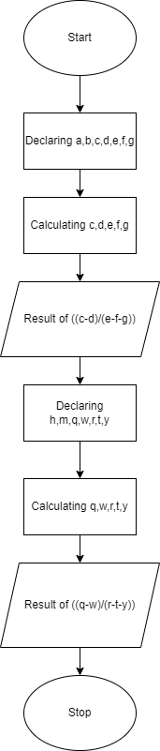

2) **VNS Lab 1 Task 2** Варіант 7

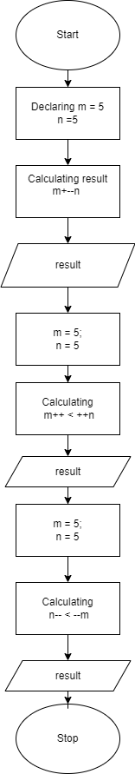

3) **Algotester Lab 1 Task 1-3**

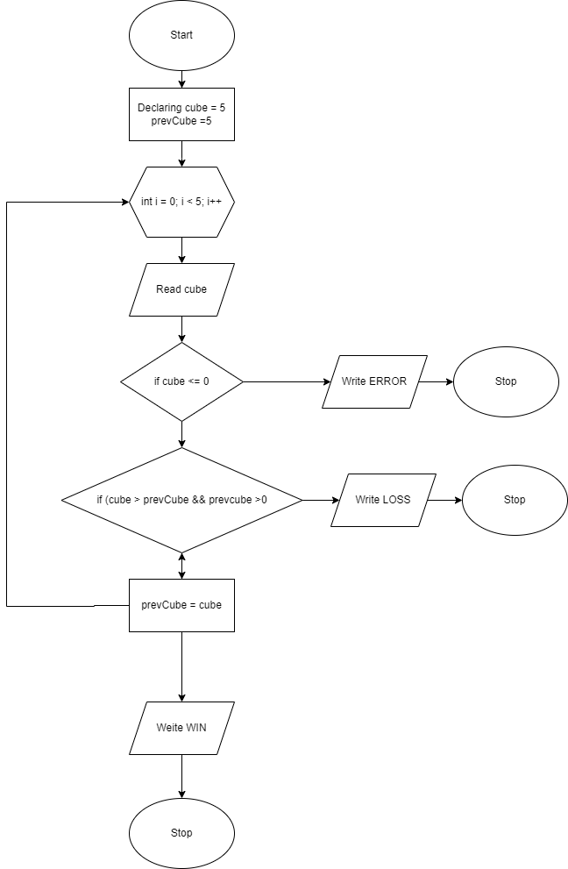

4) **Class Practice Task**

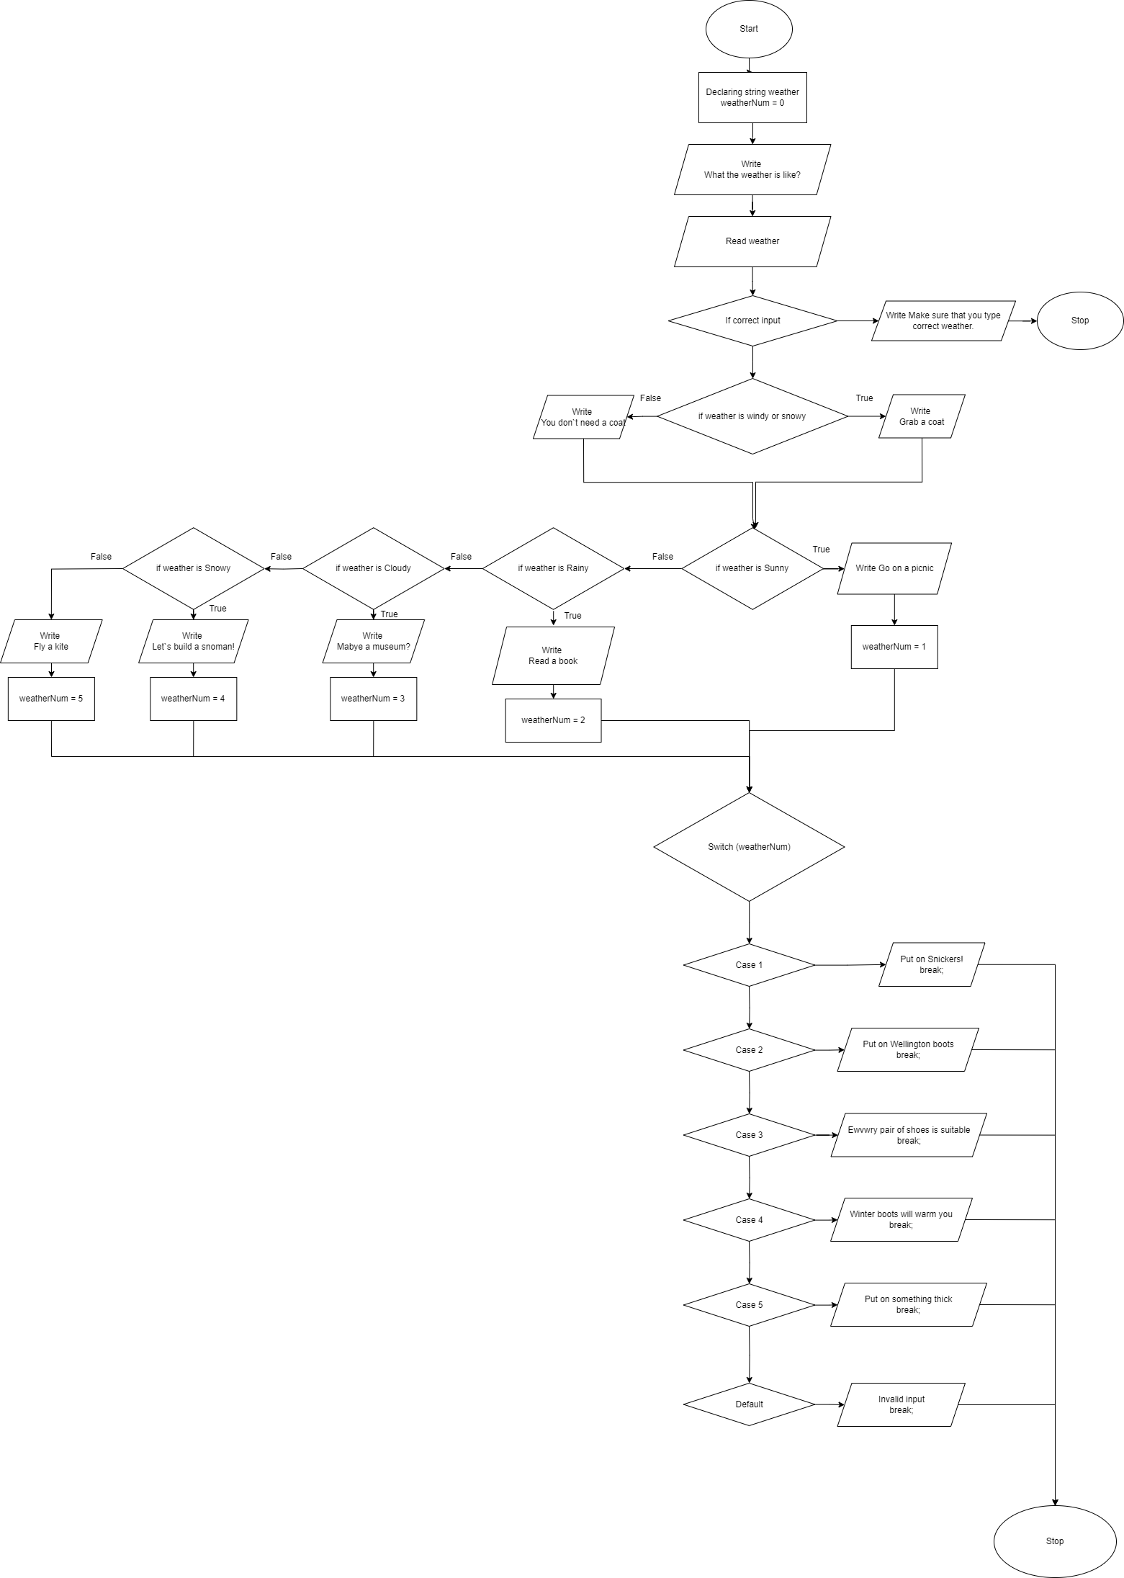

**5) Self Practice Work**

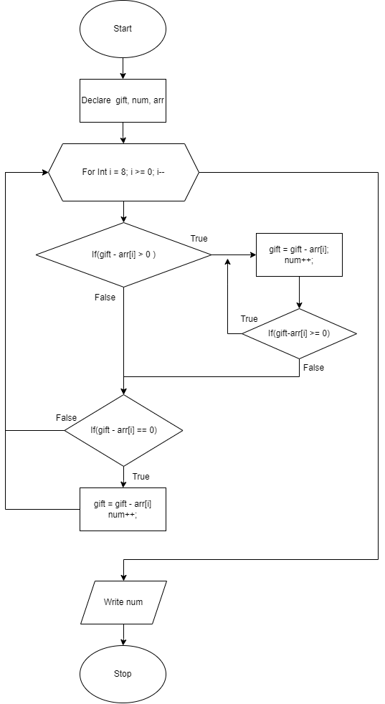

1. *Код програм з посиланням на зовнішні ресурси:*

**Завдання №1 VNS Lab 1 Task 1** Варіант 7

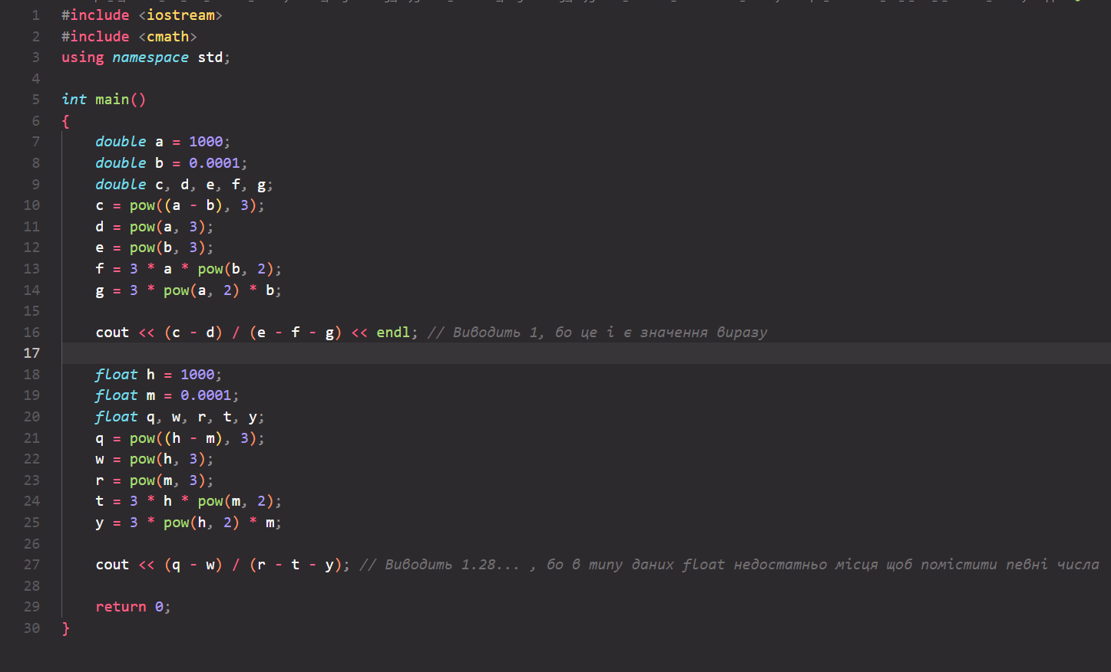

**Завдання №2 VNS Lab 1 Task 2** Варіант 7

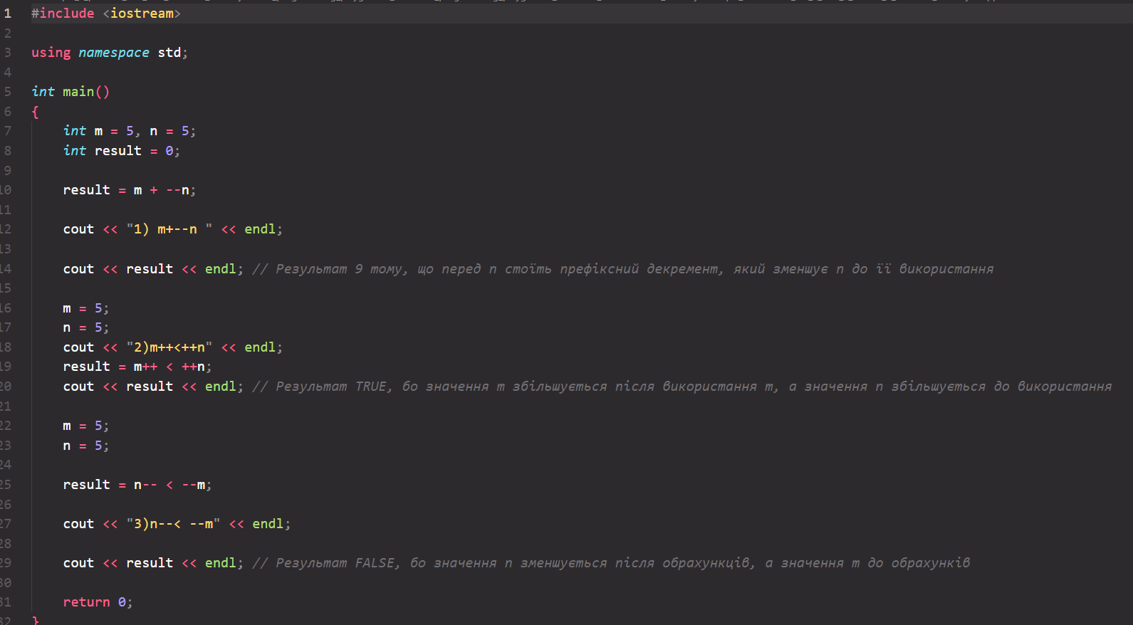

**Завдання № 3 Algotester Lab 1 Task 1-3**

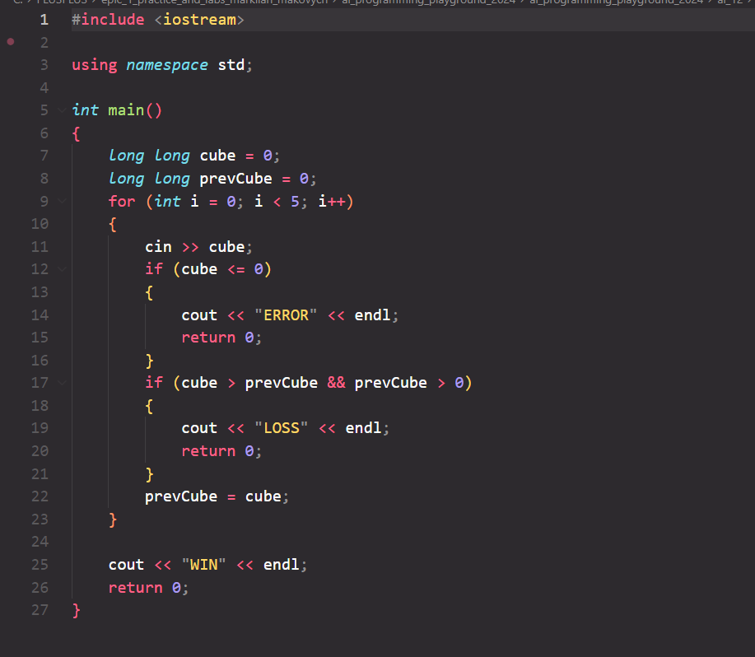

**Завдання № 4 Class Practice Task**

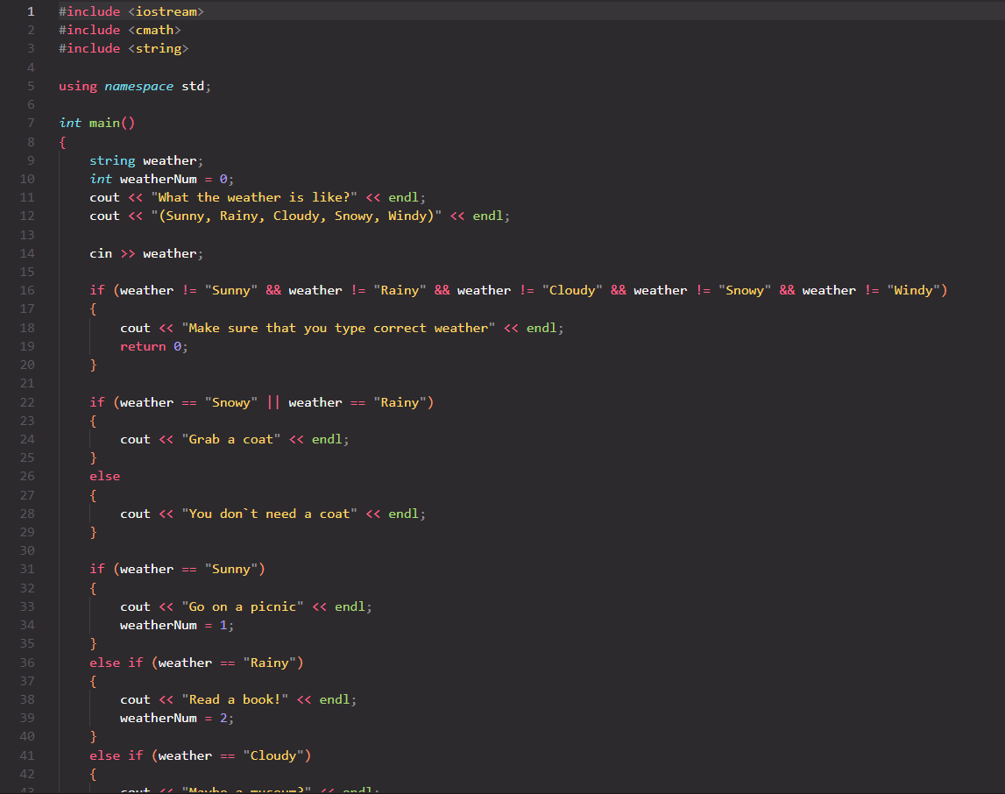

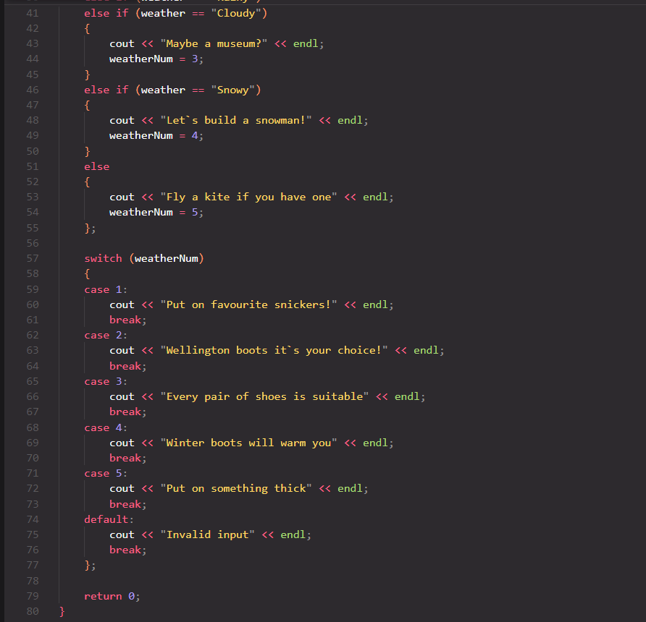

**Завдання № 5 Self Practice Work**

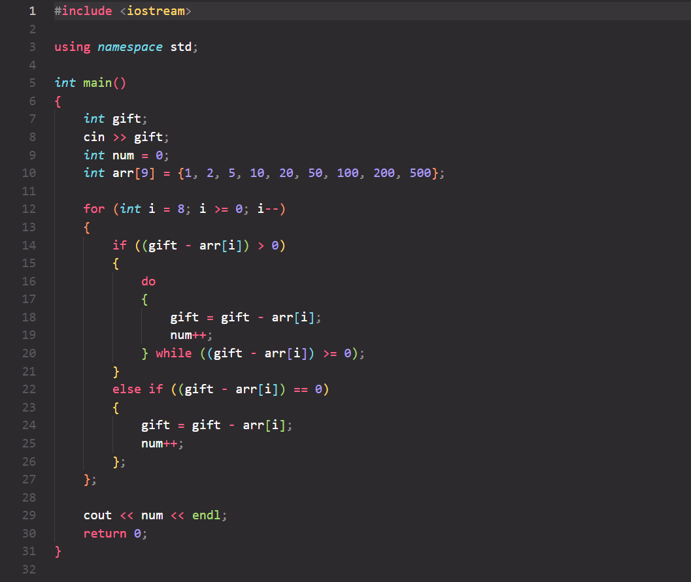

Посилання на мою гілку де знаходяться ці програми:

[https://github.com/artificial-intelligence-department/ai_programming_playground_2024/pull/9](https://github.com/artificial-intelligence-department/ai_programming_playground_2024/pull/95)

1. *Результати виконання завдань, тестування та фактично затрачений час:*

**Завдання №1 VNS Lab 1 Task 1** Варіант 7

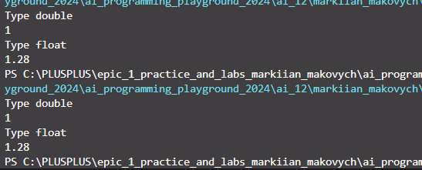

**Завдання №2 VNS Lab 1 Task 2** Варіант 7

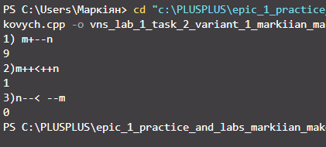

**Завдання № 3 Algotester Lab 1 Task 1-3**

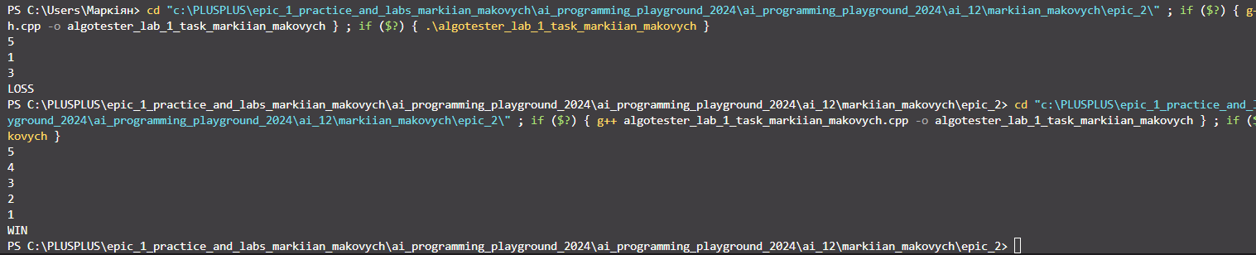

**Завдання № 4 Class Practice Task**

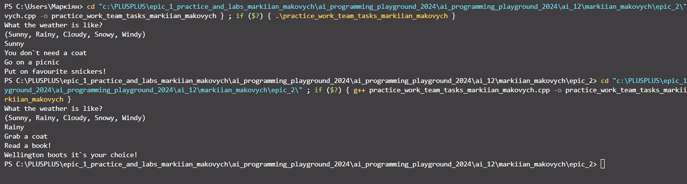

**Завдання № 5 Self Practice Work**

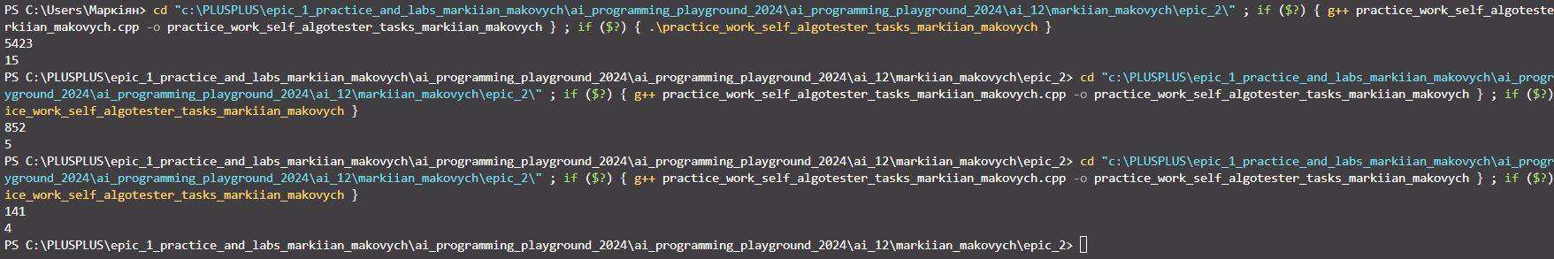

6. Кооперація з командою:

Зустріч з командою №1: 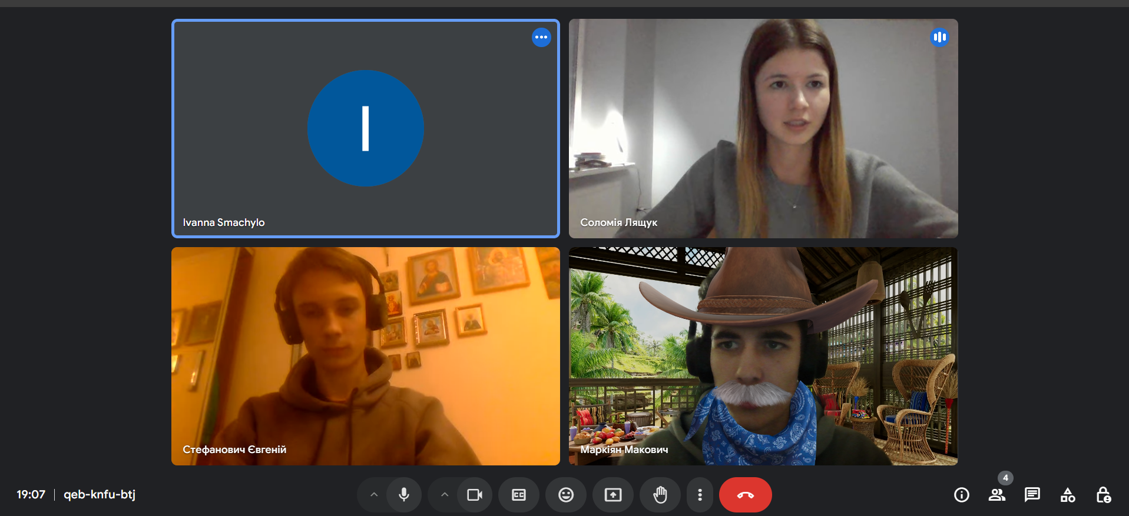

Прогрес Trello:

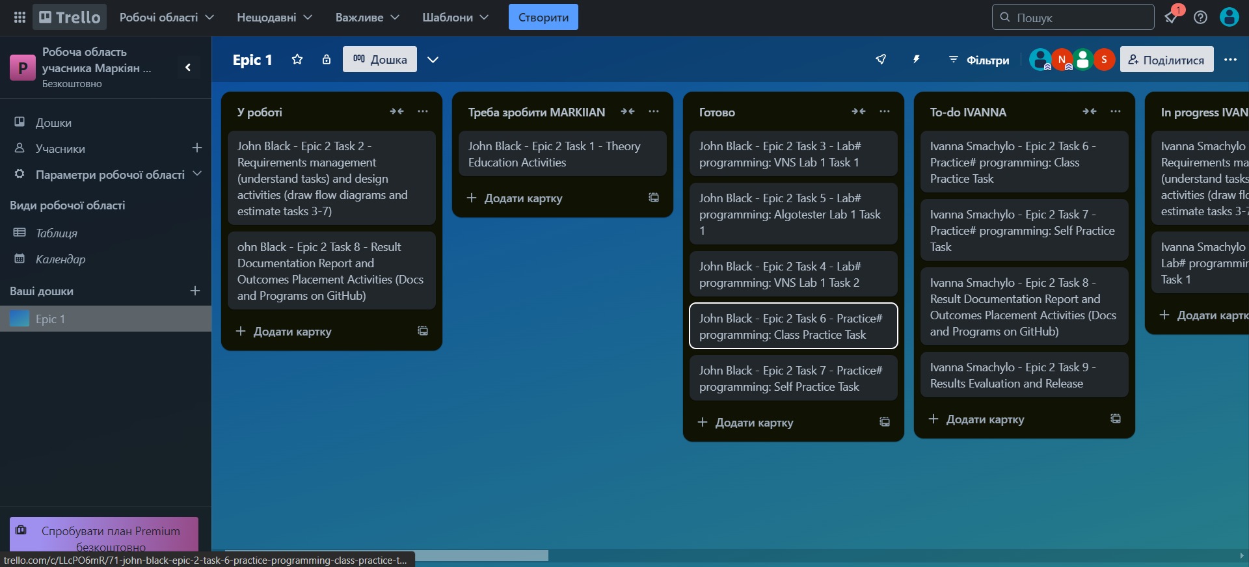

Зустріч з командою №2:

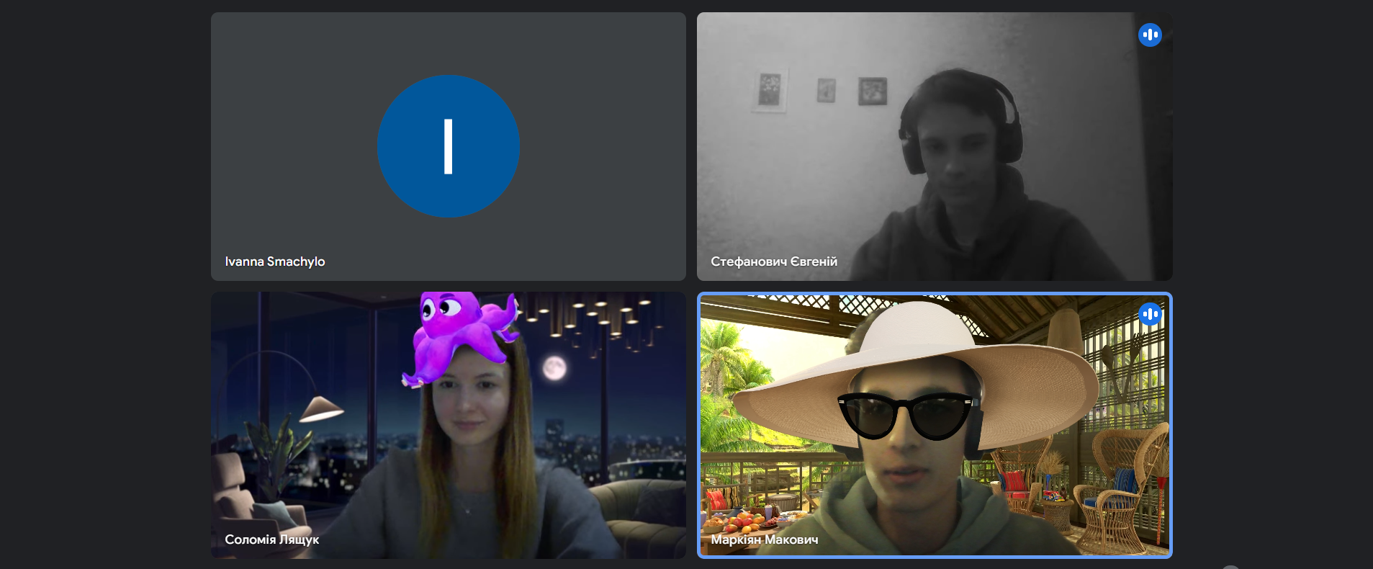

Прогрес Trello:

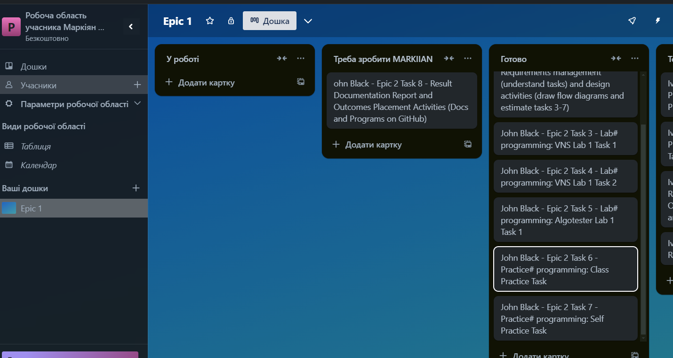

**Висновок:**

Працюючи над **Epic-2** я вивчив що таке лінійні та розгалужені алгоритми. Створив дошку в Trello. Створив блок-схеми за допомогою Draw.io. На сайті Algotester.com, виконав задачі. Розвинув свої SoftSkills працюючи в команді з одногрупниками.